**EXCELENTÍSSIMO SENHOR DOUTOR JUIZ ELEITORAL DA 1º ZONA ELEITORAL DE GOIÁS.**

|  |
| --- |
| **Representação**  **Representante:**  **Representado:** |

**______________________________________________________________________**, devidamente representado na pessoa de seu advogado Manoel Pereira Machado Neto, inscrito sob a OAB GO 42382, com

endereço no rodapé, vem à honrada presença de Vossa Excelência, nos termo do artigo 96, §5° da Lei 9.504/97, ambos do Código de Processo Penal, oferecer à elevada consideração do juízo a sua

**DEFESA À REPRESENTAÇÃO ELEITORAL**

Em face da representação movida por WALDIR SOARES DE OLIVEIRA.

**DO CUMPRIMENTO DA SUSPENSÃO DETERMINADA**

De início vem a parte representada informar a este douto juízo que cumpriu com a determinação proferida em sede de Decisão, retirando do ar a material em debate do sítio online [www.emaisgoias.com.br](http://www.emaisgoias.com.br) na data de 26.08.2016, assim que fora notificado da decisão proferida por este douto juízo.

**Dos Fatos:**

Relata o representante em sua exordial que a representada veiculos em seu sítio online, pesquisa qual não preencheria os critérios enumerados e determinados na Resolução 23.453/2015, onde pugnou pela aplicação do artigo 10 dessa mesma resolução, onde pugnou tutela de urgência, sendo esta deferida e devidamente cumprida.

Alega ainda o Representante que a pesquisa deixava de apresentar elementos tais como a data de coleta das entrevistas, quantidade de eleitores, e a margem de confiança da mesma.

Em síntese são os fatos arguidos.

**Do mérito e da improcedência integral da Representação**

Adentrando ao merito, há de se esclarecer os fatos apresentados pela ótica da representada.

Pois bem a matéria foi publicada na data de 22/08/2016 no horário das 15 horas e 1 minutos, como extrai-se do documentos acostados a inicial, cabe observar na fl. 14 dos presentes autos, mais precisamente em seu rodapé os dados onde se lê:

*“A pesquisa foi realizada entre os dias 16 e 20 de agosto e ouviu 660 eleitores. A margem de erro é de 4%.“*

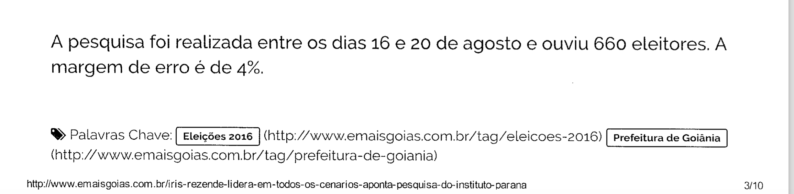

retirado das fls. Anexas a Representação.

Desde já observa-se que somente lhe faltava o nível de confiança, e o número do registro da pesquisa, eis que o nome da entidade que a realizou fora mencionado na material em momento anterior na fl 13, como apresento abaixo.

Todavia o que de fato ocorreu foi que estes dados não foram postados neste momento por falha humana de nossa jornalista, faltando apenas o n° de registro e o nível de confiança, falha esta que foi devidamente corrigida como demonstramos abaixo, no mesmo dia mais precisamente no horário de 21 horas e 38 minutos do dia 22, mesmo dia em que a matéria foi postada.

Destarte os fatos apresentados, cabe ainda esclarecer que este sistema de gerenciamento se faz altamente seguro, sendo impossível de se alterar com a verdade qualquer movimentação e gestão de matérias, eis que o mesmo é utilizado até mesmo para conferência de produção, e como fora demonstrado ele ainda separa por ID, a pessoa responsável pela publicação e por qualquer edição e ou alteração, bem como identifica cada matéria postada com um ID particular.

Assim não há que se falar em qualquer irregularidade, não passando o acontecido de mero desencontro de horários, o que podemos entender é que a douta assessoria do representante, deve ter visualizado e impresso a matéria ainda sem sua devida retificação.

Desta forma não há indício de qualquer interesse, seja por ação ou omissão do representado em denegrir, distorcer ou prejudicar o candidato, como demonstra inclusive a boa fé em cumprir com a determinação deste juízo, retirando por imediato do ar a publicação.

Resta portanto esclarecida qualquer mal entendido a respeito destas publicações, robusta se faz a documentação que acompanha esta peça, elucidando ainda o conteúdo que já se encontrava no ar no momento de sua retirada.

Neste sentido, não há que se falar em qualquer tipo de condenação, pena ou multa pelo ocorrido, eis que não há cometimento de conduta delituosa prevista nos textos legais eleitorais, razão pela qual pugna desde já pela improcedência da presente representação e seu arquivamento, bem como a inclusão da matéria novamente online ao site, eis que a mesma preenche os parâmetros elencados pela Lei.

Ademais a presente pesquisa apresentada, fora utilizada por outro veículo de mídia tal qual destaca a própria matéria, de modo que já gozava de número de registro. Tão há de se convir que o prazo qual a matéria ficou online sem o número de registro bem como a margem de confiabilidade foi de somente 08 horas, sendo devidamente retificada em atento as normas do artigo 10º da resolução 23453 de 2016.

Forçoso concluir que não carece qualquer tipo de penalidade, tendo em vista que a conduta da representada não se fez delituosa ou dolosa em qualquer momento.

Neste sentido, pugna a representada, por total improcedência da presente Representação Eleitoral, bem como pugna pelo deferimento do Direito de “republicar” a mesma nos termos que já se encontrava, em consonância a determinação do artigo 10º.

**Dos Pedidos**

Pugna pelo julgamento de total improcedência da Representação Eleitoral.

Seja ainda concedido o Direito de Publicação da mesma, eis que a mesma já se encontrava completa e em sintonia ao texto legal da resolução 23453 de 2016 sob em caso de indeferimento ocorrer cerceamento ao direito de expressão e de informação qual goza os veículos de imprensa.

De inequívoca boa fé, nestes termos pugna e espera deferimento.

Goiânia, 28 de agosto de 2016..

___________________________________________

***MANOEL PEREIRA MACHADO NETO***

***OAB GO 42382***

***ADVOGADO***